[Los retos de las autonomías indígenas en México](https://www.contralinea.com.mx/archivo-revista/2018/05/07/los-retos-de-las-autonomias-indigenas-en-mexico/)

AUTOR: [GUADALUPE ESPINOZA SAUCEDA*](https://www.contralinea.com.mx/archivo-revista/author/guadalupeespinoza/)

En el actual proceso electoral que estamos viviendo, ninguno de los partidos políticos plantea la realización e instrumentación de las autonomías de los pueblos  indios. El Partido Revolucionario Institucional (PRI) plantea una continuidad del modelo actual; el Partido Acción Nacional (PAN) seguiría con la visión ya ensayada durante el foxismo y el calderonato, y el Movimiento Regeneración Nacional (Morena) se refiere a la cuestión indígena como un problema de desarrollo: llama a “incluir” o “integrar” a los pueblos a dicho desarrollo, es decir, ofrece un indigenismo como el de los mejores tiempos del priísmo y su ideología del nacionalismo revolucionario.

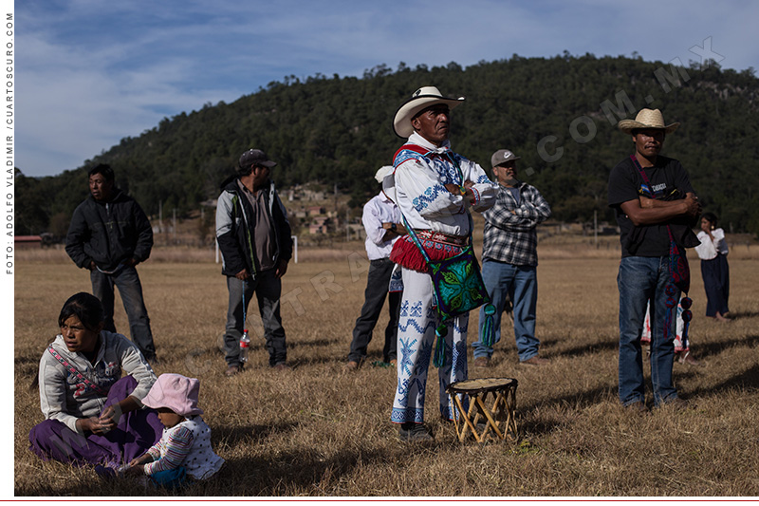

Por autonomía entendemos la capacidad que tienen los pueblos indígenas de autogobernarse, así como de tener sus propias autoridades y sus propios sistemas normativos (los mal llamados usos y costumbres), y de contar con los medios para su subsistencia. Pero se debe hacer la distinción de la autonomía propiamente de los pueblos de la autonomía de los núcleos agrarios (ejidos y comunidades agrarias). La primera es más política y la segunda se refiere al uso de la tierra, a la tenencia de la propiedad social.

Las autonomías cobraron auge a partir de 1994 con el levantamiento armado del Ejército Zapatista de Liberación Nacional (EZLN), siendo la autonomía una demanda central de los pueblos indígenas del país. A partir de esto, tenemos autonomías fácticas o en los hechos, como son: los caracoles y juntas de buen gobierno en Chiapas, las policías comunitarias en Guerrero, las comunidades indígenas de Oaxaca que en muchos casos eligen a sus autoridades a través de usos y costumbres, los purépechas en Michoacán, (por ejemplo Cherán y Paracho), comunidades de la huasteca en San Luis Potosí, las comunidades wirrárikas en Jalisco y los yaquis en Sonora,  a quienes se les restituyó durante el cardenismo tan sólo una tercera parte de su territorio ancestral, mediante la vía de restitución comunal para la Tribu y que en la práctica tuvo un problema de materialización entre el derecho indígena o propio y el derecho agrario. Lo mismo podríamos decir de las comunidades rarámuris en Chihuahua y la propiedad, uso y manejo de sus recursos naturales. Los guarijíos en Sonora también andan viendo, aunque por la vía del Tribunal Electoral del Poder Judicial de la Federación, su forma propia de gobierno y sistema normativo. Asimismo los yoremes mayos del sur de ese estado luchan por conservar su tierra y recursos naturales.

Además, muchas comunidades y pueblos hoy están impulsando la construcción de sus propios medios de comunicación, sus propias escuelas y currículos, sus propios sistemas de seguridad y justicia, sus propios sistemas de gobierno, su sistema de comercio justo, sus propios proyectos de salud (como la herbolaria y la llamada medicina alternativa).

En Guerrero tenemos el municipio de Ayutla, que en este 2018 elegirá mediante usos y costumbres su gobierno municipal, después de un largo proceso de movilización y litigio en los tribunales electorales, además de negociación política con el gobierno del estado.

Una realidad es que los pueblos y comunidades indígenas en México no creen en los partidos políticos. El sistema partidista les parece una manera de hacer política ajena a ellos. Tal vez sea porque históricamente los mestizos sólo los han usado de manera clientelar pero nunca de manera seria para resolver sus problemas. Los partidos políticos, además, mantienen un profundo racismo hacia los indígenas, a quienes quieren “integrar” al desarrollo y los ven como rémoras del pasado y no como sujetos de su propio destino.

Durante los últimos 3 sexenios se habló de “políticas transversales” para los pueblos indígenas. Lo que se aplicó y se sigue aplicando es un indigenismo aderezado con un pluriculturalismo vacío de contenido, resultando en la práctica un Estado monocultural, que niega la diversidad de culturas y diferentes formas de entender el mundo.

El Estado mexicano se niega a reconocer la autonomía real y plena de los pueblos indígenas, ésa que tanto han demandado y por la que han luchado mucho. Y no parece que vaya a cambiar la relación Estado-sociedad-pueblos indígenas, si no son los propios pueblos quienes obliguen al Estado a cambiarla. Los pueblos tienen que creer más en sí mismos.

Actualmente, en Jalisco, los cocas de Mezcala, en la ribera del lago de Chapala, están dando la batalla como comunidad agraria (bienes comunales) y como comunidad indígena. Aquí hay traslape, una yuxtaposición del sujeto y el orden jurídico. Los wirrárikas también en Jalisco luchan por su propio sistema educativo, por su desarrollo, además de insistir reiteradamente en la recuperación de sus tierras y territorio ancestral, combatir el narcotráfico, que ya les ha cobrado la vida de dirigentes agrarios. En la misma entidad los nahuas, en el sur de Jalisco, luchan contra los proyectos extractivos y el despojo ocasionado por las mineras y la tala clandestina de sus maderas.

El reto de los pueblos indígenas es seguir luchando, no claudicar, el hacer, el construir, el organizarse desde sus propios pueblos y comunidades. Luchar contra el racismo y la exclusión política.

Los partidos políticos dividen a las comunidades, siembran la discordia. La vía de los pueblos no es la de los partidos, y no porque los pueblos no quieran, sino porque los partidos no los toman en serio y representan visiones y élites económicas que no son la de los pueblos, incluso critican los usos y costumbres de los propios pueblos, y si a esto le agregamos el peligro que representa el crimen organizado, la situación se vuelve más peligrosa obligando a los pueblos a actuar con suma cautela y tacto político.

Guadalupe Espinoza Sauceda*

*Abogado y maestro en desarrollo rural; integrante del Centro de Orientación y Asesoría a Pueblos Indígenas, AC

[OPINIÓN CONTRALÍNEA][ARTÍCULO][SEMANA][D]